**PEMETAAN DAN ANALISIS DISTRIBUSI PENYAKIT HEPATITIS A BERDASARKAN FAKTOR RISIKO DI KABUPATEN BONDOWOSO TAHUN 2016**

**(*MAPPING AND ANALYSIS OF HEPATITIS A DISEASE DISTRIBUTION BASED ON RISK FACTORS IN BONDOWOSO DISTRICT 2016*)**

**Faiqatul Hikmah1, , Novita Nuraini2 Estu Pratika Sari3**

Prodi Rekam Medik Jurusan Kesehatan, Politeknik Negeri Jember, Jln Mastrip Kontak Pos 164 Jember

**Abstrak**

Hepatitis A merupakan penyakit yang disebabkan oleh virus Hepatitis A (HVA). Infeksi Hepatitis A sering terjadi dalam bentuk Kejadian Luar biasa (KLB). Kabupaten Bondowoso mengalami Kejadian Luar Biasa (KLB) hepatitis A dengan jumlah penderita mencapai 60 orang yang mayoritas berusia remaja dengan golongan umur 10-15 tahun. Penelitian ini bertujuan untuk memetakan dan menganalisis distribusi penyakit hepatitis A berdasarkan faktor risiko di kabupaten Bondowoso Tahun 2016. Faktor risiko Hepatitis A yang diteliti adalah perilaku hidup bersih dan sehat, sanitasi (*Open Defecation*), kepadatan penduduk dan curah hujan. Penelitian ini menggunakan desain penelitian deskriptif dan aplikasi yang digunakan untuk membuat peta digital ArcView GIS 3.3. Hasil penelitian ini berupa peta distribusi hepatitis A dan peta faktor risiko yang menunjukkan bahwa penyebab terjadinya KLB hepatitis A di Kabupaten Bondowoso adalah perilaku hidup yang tidak sehat, sanitasi (*Open Defecation*) atau BAB di sungai, dan curah hujan. Kepadatan penduduk tidak menjadi faktor risiko hepatitis A karena KLB terjadi di wilayah dengan kepadatan penduduk rendah. Saran bagi Dinas Kesehatan agar melakukan kerjasama dengan instansi pendidikan dan meningkatkan kegiatan penyuluhan mengenai pentingnya berperilaku hidup bersih dan sehat serta cuci tangan pakai sabun, mengadakan program imunisasi Hepatitis A sebagai *primary protection*, dan menyediakan air bersih untuk dikonsumsi masyarakat melalui PDAM secara menyeluruh.

**Kata Kunci** : Pemetaan, Hepatitis A, Faktor Risiko, Arcview GIS 3.3

**Abstract**

*Hepatitis A is a disease which is caused by Hepatitis A (HVA) virus. Hepatitis A infections often can be classified as an extraordinary occurrence (KLB). Bondowoso District experienced an Extraordinary Occurrence (KLB) hepatitis A with the number of patients reached 60 peoples who were mostly teenagers with age group of 10-15 years. This study aimed to map and analyze the distribution of hepatitis A disease based on risk factors in Bondowoso district in 2016. The risk factors of Hepatitis A were studied likely a clean and healthy behaviours, sanitations (Open Defecation), population density and rainfall intensity. This research used descriptive research design and application which was used to create digital map ArcView GIS 3.3. The result of this research were map of hepatitis A distribution and risk factor map in Bondowoso regency with its analysis. Mapping results showed that the risk factors cause hepatitis A outbreak in Bondowoso District were unhealthy living behaviors, sanitations or Open Defecation in river, and rainfal intensity. Population density was not a risk factor due to outbreaks or extraordinary occurances of hepatitis A occured in areas of low population density. Suggestion for Health Department to cooperate with educational institution and developing of clean and healthy behaviors such as hand washing with soap. Additionally, the Hepatitis A immunization programme as primary protection, and provide clean water for public consumption through PDAM needed to be held.*

***Key words :*** *Mapping, Hepatitis A, Risk Factors, Arcview GIS 3.3*

1. **PENDAHULUAN**

Hepatitis A merupakan penyakit yang disebabkan oleh virus Hepatitis A (HVA). Infeksi Hepatitis A sering terjadi dalam bentuk Kejadian Luar biasa (KLB) dengan pola *common source,* umumnya sumber penularan berasal dari air minum dan makanan yang tercemar, makanan yang tidak dimasak, dan sanitasi yang buruk. Selain itu, walaupun bukan merupakan cara penularan yang utama, penularan melalui transfusi atau penggunaan jarum suntik bekas penderita dalam masa inkubasi juga pernah dilaporkan (Kementerian Kesehatan RI, 2012).

WHO memperkirakan di dunia setiap tahunnya ada sekitar 1,4 juta penderita Hepatitis A. Insidens Hepatitis A di Eropa tahun 2008 adalah 3,9 per 100.000 penduduk. Insidens Hepatitis A di Amerika tahun 2009 adalah 1 per 100.000 penduduk, dengan estimasi 21.000 orang (Kementerian Kesehatan RI, 2012).

Kasus Hepatitis A di Indonesia sering muncul dalam Kejadian Luar Indonesia (KLB). Tahun 2010 tercatat 6 KLB dengan jumlah penderita 279, sedangkan tahun 2011 tercatat 9 KLB, jumlah penderita 550. Tahun 2012 sampai bulan Juni, telah terjadi 4 KLB dengan jumlah penderita 204 (Kementerian Kesehatan RI, 2012).

Tahun 2004 jumlah kasus hepatitis A di Kabupaten Bondowoso, Jawa Timur sebanyak 47 kasus. Tahun 2006 di Kecamatan Pakem, Kabupaten Bondowoso, Jawa Timur 65 kasus (Kementerian Kesehatan RI, 2012). Tahun 2013 kasus hepatitis A mencapai 20. Tahun 2014, tidak terdapat kasus hepatitis A di kabupaten Bondowoso atau dapat dikatakan 0 kasus. Tahun 2015 terdapat 71 kasus hepatitis A (Dinas Kesehatan Bondowoso, 2015). Berdasarkan studi pendahuluan yang dilakukan oleh peneliti, pada bulan Januari 2016 kabupaten Bondowoso mengalami Kejadian Luar Biasa (KLB) hepatitis A dengan jumlah penderita mencapai 60 orang yang mayoritas berusia remaja dengan golongan umur 10-15 tahun (Dinas Kesehatan Bondowoso, 2016).

Hepatitis A dan Hepatitis E mempunyai mekanisme penularan *oro-fecal* (ditularkan melalui makanan dan/atau minuman yang sudah terkontaminasi tinja(*faeces*) yang mengandung virus Hepatitis A maupun E. Hal ini sangat berhubungan dengan kondisi lingkungan yang tidak baik, seperti kurangnya penyediaan air bersih, pembuangan air limbah dan sampah yang tidak saniter, kebersihan perorangan dan sanitasi yang buruk (Kementerian Kesehatan RI, 2012). Menurut penelitian Seo, *et al* (2012) di Korea, sanitasi lingkungan yang buruk dan tingkat kepadatan penduduk yang tinggi akan meningkatkan risiko hepatitis A.

Majunya teknologi informasi yang sangat penting dan sangat dibutuhkan oleh masyarakat salah satunya adalah kebutuhan informasi geografis, dimana dalam mengelola data yang beragam ini memerlukan suatu sistem informasi yang mampu terintegrasi dalam mengolah data spasial dan non spasial secara efektif dan efisien, salah satunya adalah *Geographic Information System* atau sering disebut juga GIS (Guruh, 2013). Pentingnya dilakukan peta distribusi suatu penyakit untuk mempelajari faktor yang mempengaruhi ditinjau dari *agent, host, environment*, dan geografis yang sangat berguna untuk membantu mengimplementasikan rencana secara tepat (Laila, 2014).

Berdasarkan uraian tersebut penulis tertarik untuk meneliti tentang “Pemetaan dan Analisis Distribusi Penyakit Hepatitis A Berdasarkan Faktor Risiko di Kabupaten Bondowoso tahun 2016”. Penelitian ini secara umum bertujuan untuk memetakan dan menganalisis distribusi penyakit hepatitis A berdasarkan faktor risiko di kabupaten Bondowoso Tahun 2016.

1. **METODE PENELITIAN**

Desain penelitian ini adalah penelitian deskriptif yang menggambarkan dan menganalisis distribusi penyakit hepatitis A berdasarkan faktor risiko di kabupaten Bondowoso dengan menggunakan *ArcView GIS* 3.3, yang di dukung dengan data distribusi penyakit hepatitis A dan data faktor risiko.. Faktor risiko yang diteliti meliputi perilaku hidup bersih dan sehat, sanitasi, kepadatan penduduk, dan curah hujan di Kabupaten Bondowoso. Masing-masing data faktor risiko diklasifikasikan menjadi tiga kelas yaitu rendah, sedang dan tinggi. Penelitian dilakukan di Kabupaten Bondowoso ang dimulai pada bulan Juli 2016 sampai dengan Juli 2017. Adapun teknik pengumpulan data yang dilakukan untuk data primer yaitu wawancara mengenai upaya preventif yang dilakukan pihak Dinas kesehatan kabupaten Bondowoso terkait tingginya kasus hepatitis A, sedangkan data sekunder yaitu dengan dokumentasi data yang didapatkan dari Dinas Kesehatan Kabupaten Bondowoso dan Badan Pusat Statistik. Hasil pengumpulan data akan diolah dan di analisis dengan membandingkan antara fakta dengan teori yang ada. Hasil disajikan dalam bentuk peta *digital* (*softcopy*) beserta data *tabuler* dan analisisnya.

1. **PEMBAHASAN**
2. **Memetakan Distribusi Hepatitis A per kecamatan di Kabupaten Bondowoso Tahun 2016**

Tabel Distribusi Hepatitis A dan Jenis Kelamin Penderita.

|  |  |  |  |  |
| --- | --- | --- | --- | --- |
| No | Kecamatan | Jmlh Penderita | JK | |
| L | P |
| 1 | Bondowoso | 2 | 1 | 1 |
| 2 | Tlogosari | 1 | 0 | 1 |
| 3 | Tenggarang | 1 | 1 | 0 |
| 4 | Tamanan | 3 | 1 | 2 |
| 5 | Jambesari | 0 | 0 | 0 |
| 6 | Wonosari | 0 | 0 | 0 |
| 7 | Pujer | 0 | 0 | 0 |
| 8 | Grujugan | 3 | 2 | 1 |
| 9 | Cerme | 2 | 0 | 2 |
| 10 | Wringin | 47 | 32 | 15 |
| 11 | Tegalampel | 4 | 3 | 1 |
| 12 | Curahdami | 1 | 1 | 0 |
| 13 | Maesan | 2 | 2 | 0 |
| 14 | Tapen | 0 | 0 | 0 |
| 15 | Binakal | 3 | 3 | 0 |
| 16 | Sukosari | 0 | 0 | 0 |
| 17 | Prajekan | 0 | 0 | 0 |
| 18 | Taman krocok | 1 | 1 | 0 |
| 19 | Pakem | 13 | 8 | 5 |
| 20 | Sumberwringin | 1 | 1 | 0 |
| 21 | Klabang | 0 | 0 | 0 |
| 22 | Sempol | 0 | 0 | 0 |
| 23 | Botolinggo | 0 | 0 | 0 |
| Jumlah | | 84 | 56 | 28 |

Sumber : Dinas Kesehatan Kabupaten Bondowoso

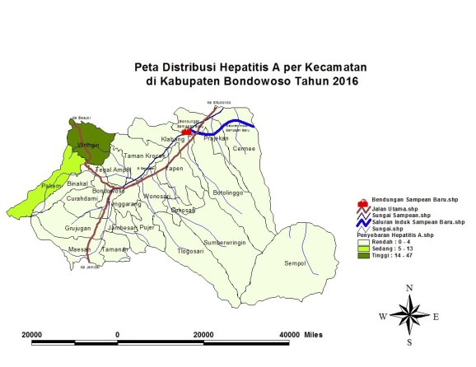

Gambar Peta Distribusi Hepatitis A per Kecamatan di Kabupaten Bondowoso Tahun 2016.

Berdasarkan tabel dan gambar tersebut dapat diketahui bahwa kecamatan yang memiliki kasus penyebaran hepatitis A tertinggi yaitu kecamatan Wringin dengan jumlah penderita 47 orang dan Pakem 13 orang. Jumlah penderita laki-laki lebih banyak dibandingkan perempuan. Penderita hepatitis A di kecamatan Wringin dengan jenis kelamin laki-laki sebanyak 32 orang dan perempuan 15 orang sedangkan kecamatan Pakem penderita hepatitis A dengan jenis kelamin laki-laki sebanyak 8 orang dan perempuan 5 orang.

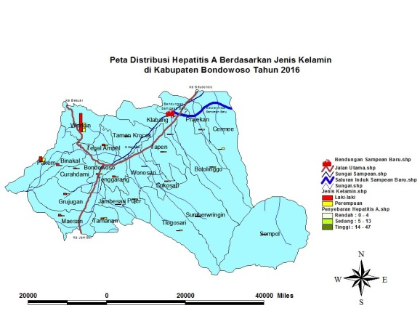

Gambar Peta Distribusi Hepatitis A Berdasarkan Jenis Kelamin Penderita di Kabupaten Bondowoso Tahun 2016

Distribusi Hepatitis A di Kabupaten Bondowoso Tahun 2016 sebagian besar terjadi pada jenis kelamin laki-laki daripada perempuan. Sama halnya dengan penelitian oleh Firdous (2005) yang menunjukkan bahwa hasil analisis bivariat hubungan jenis kelamin dengan kejadian hepatitis akut klinis diketahui bahwa responden yang berjenis kelamin laki-laki mempunyai peluang sakit hepatitis akut klinis sebesar 1,680 kali dibanding responden yang berjenis kelamin perempuan (OR=1,680 ), (95% CI: 0,9-13,291). Bukti bahwa laki-laki lebih rentan terkena Hepatitis A adalah dikarenakan laki-laki lebih memiliki rendah akan kesadaran terhadap kesehatannya dan lebih sering mengkonsumsi makanan di luar rumah.

Tabel Distribusi Hepatitis A dan Usia Penderita

|  |  |  |  |  |  |  |  |
| --- | --- | --- | --- | --- | --- | --- | --- |
| Kecamatan | Jml Pdrt | Usia | | | | | |
| 0-5 thn | 6- 10 thn | 10-15 thn | 16-20 thn | 21 - 25 thn | >26 thn |
| Bondowoso | 2 | 0 | 0 | 1 | 0 | 0 | 1 |
| Tlogosari | 1 | 0 | 1 | 0 | 0 | 0 | 0 |
| Tenggarang | 1 | 0 | 0 | 1 | 0 | 0 | 0 |
| Tamanan | 3 | 0 | 1 | 1 | 0 | 0 | 1 |
| Jambesari | 0 | 0 | 0 | 0 | 0 | 0 | 0 |
| Wonosari | 0 | 0 | 0 | 0 | 0 | 0 | 0 |
| Pujer | 0 | 0 | 0 | 0 | 0 | 0 | 0 |
| Grujugan | 3 | 0 | 1 | 2 | 0 | 0 | 0 |
| Cerme | 2 | 2 | 0 | 0 | 0 | 0 | 0 |
| Wringin | 47 | 1 | 3 | 18 | 8 | 7 | 10 |
| Tegalampel | 4 | 0 | 0 | 2 | 0 | 1 | 1 |
| Curahdami | 1 | 0 | 1 | 0 | 0 | 0 | 0 |
| Maesan | 2 | 1 | 0 | 1 | 0 | 0 | 0 |
| Tapen | 0 | 0 | 0 | 0 | 0 | 0 | 0 |
| Binakal | 3 | 0 | 2 | 0 | 0 | 0 | 1 |
| Sukosari | 0 | 0 | 0 | 0 | 0 | 0 | 0 |
| Prajekan | 0 | 0 | 0 | 0 | 0 | 0 | 0 |
| Taman krocok | 1 | 1 | 0 | 0 | 0 | 0 | 0 |
| Pakem | 13 | 0 | 3 | 1 | 3 | 1 | 5 |
| Sumberwringin | 1 | 0 | 0 | 0 | 1 | 0 | 0 |
| Klabang | 0 | 0 | 0 | 0 | 0 | 0 | 0 |
| Sempol | 0 | 0 | 0 | 0 | 0 | 0 | 0 |
| Botolinggo | 0 | 0 | 0 | 0 | 0 | 0 | 0 |
| Jumlah | 84 | 3 | 10 | 27 | 12 | 9 | 18 |

Sumber : Dinas Kesehatan Kabupaten Bondowoso

Berdasarkan tabel tersebut dapat diketahui bahwa penyebaran Hepatitis A tersebar tidak merata di setiap rentang usianya. Hal ini bisa dilihat dari golongan usia terbanyak yang menderita hepatitis A adalah usia 10-15 tahun (usia sekolah SD/SMP) sebanyak 27 orang dan golongan usia yang paling sedikit menderita Hepatitis A adalah usia 0-5 tahun sebanyak 3 orang.

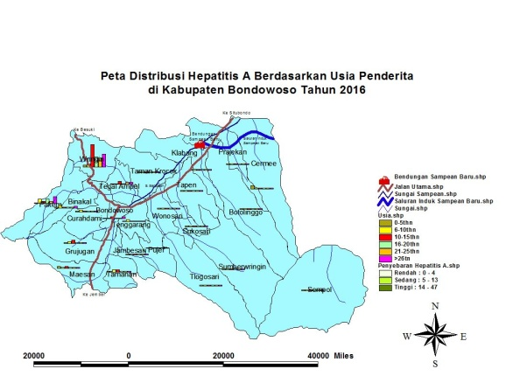

Gambar Peta Distribusi Hepatitis A Berdasarkan Usia Penderita di Kabupaten Bondowoso Tahun 2016

KLB hepatitis A tahun 2016 banyak terjadi pada siswa SD dan SMP dengan rentang umur 10-15 tahun yang dikategorikan sebagai anak. Menurut Mandal, et al. (2004), di negara berkembang sebagian besar Hepatitis A terjadi pada anak-anak. Menurut WHO (2013), Hepatitis A memiliki angka penularan yang lebih tinggi di lingkungan yang padat penduduk dan diantaranya adalah kelompok sekolah pada suatu institusi.

Berdasarkan hasil wawancara dengan petugas P2PL, banyaknya penderita dari kalangan anak sekolah disebabkan oleh kebiasaan jajan sembarangan dan tidak terbiasa cuci tangan pakai sabun. Hal ini sesuai dengan penelitian Afudin bahwa makan jajan sembarangan dan kebiasaan cuci tangan setelah BAB merupakan faktor yang memiliki hubungan bermakna dengan kejadian infeksi HAV (Afudin, 2003). Data mengenai faktor risiko hepatitis A belum terdapat secara rinci, namun diperkirakan yang paling sering terjadi adalah karena makanan yang terkontaminasi HAV (Satyabakti, 2013).

1. **Memetakan Distribusi Hepatitis A dan Perilaku Hidup Bersih dan Sehat di Kabupaten Bondowoso Tahun 2016**

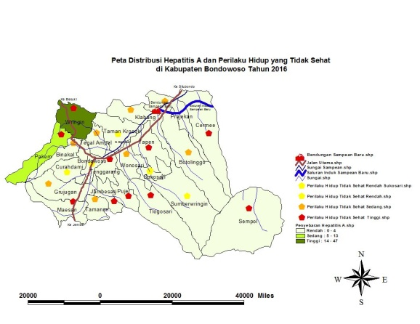

Gambar Peta Distribusi Hepatitis A dan Perilaku Hidup yang Tidak Sehat di Kabupaten Bondowoso Tahun 2016

Peta distribusi hepatitis A dibagi menjadi tiga kategori yaitu rendah, sedang, dan tinggi. Kecamatan dengan kasus hepatitis rendah dengan angka 0-4 meliputi Sempol, Sumberwringin, Tlogosari, Botolinggo, Sukosari, Pujer, Jambesari, Tamanan, Maesan, Grujugan, Curahdami, Binakal, Wonosari, Tenggarang, Bondowoso, Tapen, Tegal Ampel, Taman Krocok, Cermee, Prajekan, dan Klabang. Kecamatan dengan kasus hepatitis sedang dengan angka 5-13 yaitu Pakem. Kecamatan dengan kasus hepatitis tinggi dengan angka 14-47 yaitu Wringin.

Perilaku hidup yang tidak sehat di kabupaten Bondowoso dibagi menjadi tiga kategori yaitu rendah dengan simbol warna kuning, sedang dengan simbol warna orange, dan tinggi dengan simbol warna merah. Kecamatan dengan kategori rendah dengan angka 0-526 meliputi Curahdami, Bondowoso, Sukosari, dan Taman Krocok. Kecamatan dengan kategori sedang dengan angka 527-1574 meliputi Tamanan, Sumberwringin, Botolinggo, Grujugan, Binakal, Tegal Ampel, Klabang, Prajekan, dan Wonosari. Kecamatan dengan kategori tinggi dengan angka 1575-3188 meliputi Sempol, Tlogosari, Pujer, Jambesari, Maesan, Tenggarang, Tapen, Cermee, Pakem, dan Wringin.

Berdasarkan hasil pemetaan, terdapat dua kecamatan dengan jumlah kasus hepatitis A sedang dan tinggi yaitu kecamatan Pakem dan Wringin. Kecamatan Wringin menempati urutan pertama kasus hepatitis A di Kabupaten Bondowoso Tahun 2016 dengan jumlah 47 kasus. Sedangkan perilaku hidup yang tidak sehat di kecamatan Wringin termasuk dalam kategori tinggi yaitu sejumlah 2084. Kecamatan Pakem merupakan kecamatan yang bersebelahan dengan Wringin. Kecamatan Pakem termasuk dalam kategori sedang kasus Hepatitis A di Kabupaten Bondowoso Tahun 2016 dengan jumlah 13 kasus. Sedangkan perilaku hidup yang tidak sehat di kecamatan Pakem termasuk dalam kategori tinggi yaitu sejumlah 2011. Hal tersebut menunjukkan bahwa hepatitis A di kecamatan tersebut disebabkan oleh perilaku hidup yang tidak sehat. Hal ini sesuai dengan penelitian yang dilakukan oleh Levin. M, dkk pada tahun 2000 menyatakan bahwa terdapat hubungan yang erat antara perilaku hidup bersih dan sehat dengan kejadian hepatitis A.

Indikator perilaku hidup bersih dan sehat salah satunya adalah perilaku mencuci tangan dengan air bersih dan sabun. Cuci tangan sebelum makan dan sesudah BAB merupakan salah satu upaya yang dilakukan manusia untuk mencegah terjadinya kontaminasi makanan oleh infection agent seperti halnya virus. Virus Hepatitis A menyebar melalui makanan atau air yang terkontaminasi dengan tinja orang yang terinfeksi. Penyakit ini sangat erat kaitannya dengan kurangnya air bersih, sanitasi yang tidak memadai dan perilaku hidup yang tidak sehat. Praktik cuci tangan yang buruk juga merupakan faktor risiko terjadinya sakit hepatitis A karena mengakibatkan risiko HAV untuk masuk ke tubuh pada saat makan menjadi besar (Satyabakti, 2013).

Menurut penelitian Firdaus (2005) kebiasaan praktik cuci tangan mempunyai hubungan yang bermakna dengan kejadian hepatitis A hepatitis A sebesar 3,442 kali. Demikian pula hasil penelitian *Hospital Laundry Worker an Risk Group for Hepatitis A* pada tahun 1999, bahwa terdapat hubungan yang bermakna antara cuci tangan sebelum makan dengan kejadian hepatitis A dengan nilai sebesar 16,50.

Berdasarkan uraian tersebut, dapat disimpulkan bahwa perilaku hidup yang tidak sehat menyebabkan tingginya kasus hepatitis A di Kabupaten Bondowoso tahun 2016. Upaya yang telah dilakukan oleh Dinas Kesehatan Kabupaten Bondowoso aitu berupa penyuluhan mengenai pentingnya berperilaku hidup bersih dan sehat, cuci tangan pakai sabun, BAB pada tempatnya dan pengolahan makanan yang sehat sebelum dikonsumsi.

1. **Memetakan Distribusi Hepatitis A dan Sanitasi (Open Defecation) di Kabupaten Bondowoso Tahun 2016**

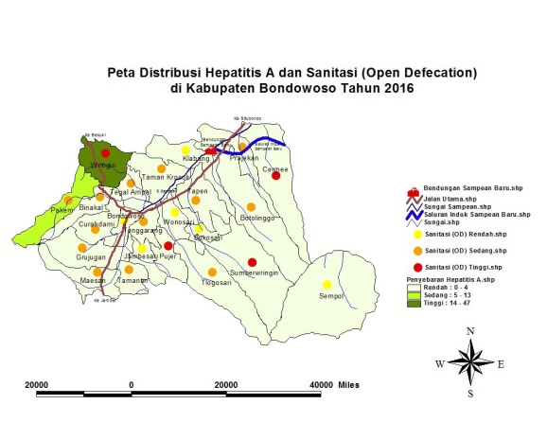 Gambar Peta Distribusi Hepatitis A dan Sanitasi (*Open Defecation*) di Kabupaten Bondowoso Tahun 2016

Peta distribusi hepatitis A dibagi menjadi tiga kategori yaitu rendah, sedang, dan tinggi. Kecamatan dengan kasus hepatitis rendah dengan angka 0-4 meliputi Sempol, Sumberwringin, Tlogosari, Botolinggo, Sukosari, Pujer, Jambesari, Tamanan, Maesan, Grujugan, Curahdami, Binakal, Wonosari, Tenggarang, Bondowoso, Tapen, Tegal Ampel, Taman Krocok, Cermee, Prajekan, dan Klabang. Kecamatan dengan kasus hepatitis sedang dengan angka 5-13 yaitu Pakem. Kecamatan dengan kasus hepatitis tinggi dengan angka 14-47 yaitu Wringin.

Sanitasi dalam penelitian ini berkaitan dengan *Open Defecation* yaitu suatu tindakan membuang kotoran atau tinja di ladang, hutan, semak – semak, sungai, pantai atau area terbuka lainnya dan dibiarkan menyebar mengkontaminasi lingkungan, tanah, udara dan air (Gea, 2009). Sanitasi (*Open Defecation*) dibagi menjadi tiga kategori yaitu rendah dengan simbol berbentuk bulat warna pastel, sedang dengan simbol berbentuk bulat warna orange, dan tinggi dengan simbol berbentuk bulat warna merah. Kecamatan dengan Sanitasi (*Open Defecation*) kategori rendah meliputi Sempol, Klabang, Sukosari, Wonosari, Bondwoso, dan Jambesari. Kecamatan dengan Sanitasi (*Open Defecation*) kategori sedang meliputi Tlogosari, Botolinggo, Tapen, Prajekan, Taman Krocok, Tegal Ampel, Binakal, Pakem, Curahdami, Tenggarang, Grujugan, Maesam, Tamanan. Kecamatan dengan Sanitasi (*Open Defecation*) kategori tinggi meliputi Wringin, Sumberwringin, Pujer, dan Cermee.

Berdasarkan hasil pemetaan, terdapat empat kecamatan dengan Sanitasi (*Open Defecation*) kategori tinggi meliputi Wringin, Sumberwringin, Pujer, dan Cermee. Sedangkan jumlah kasus Hepatitis A di kecamatan Wringin sebanyak 47 kasus, Sumberwringin 1 kasus, Pujer 0 kasus, dan Cermee 2 kasus. Kecamatan Sumberwringin, Pujer dan Cermee merupakan kecamatan yang lokasinya jauh dengan Wringin sebagai kecamatan dengan hepatitis A tertinggi sehingga kemungkinannya kecil untuk tiga kecamatan tersebut tertular virus hepatitis A melalui air sungai yang terkontaminasi akibat perilaku *Open Defecation*.

Tingginya angka Sanitasi (*Open Defecation*) di kecamatan Wringin dengan jumlah 7645 menjadi faktor tingginya kasus hepatitis A. Hepatitis A mempunyai mekanisme penularan *oral-fecal* (ditularkan melalui makanan dan/atau minuman yang sudah terkontaminasi tinja (*faeces*) yang mengandung virus Hepatitis A. Hal ini sangat berhubungan dengan kondisi lingkungan yang tidak baik, seperti kurangnya penyediaan air bersih, pembuangan air limbah dan sampah yang tidak saniter, kebersihan perorangan dan sanitasi yang buruk (Kementerian Kesehatan RI, 2012). Kebiasaan BAB di sembarang tempat/tidak di jamban sehat atau *Open Defecation* (OD) juga merupakan faktor yang mendukung tingginya kasus hepatitis A (Aryana, 2013). Sama halnya dengan penelitian yang dilakukan oleh Aryana (2013) bahwa pemanfaatan jamban yang tidak baik bermakna secara statistik sebagai faktor risiko kejadian luar biasa hepatitis A pada anak-anak sekolah dasar di Kintamani.

Kecamatan Pakem merupakan kecamatan yang bersebelahan dengan Wringin. Kecamatan Pakem termasuk dalam kategori sedang kasus hepatitis A dengan jumlah 13 kasus. Sedangkan untuk Sanitasi (*Open Defecation*) pada kecamatan Pakem termasuk dalam kategori sedang sejumlah 5718. Lokasi Pakem yang bersebelahan dengan Wringin menjadi penyebab banyaknya kasus hepatitis A di kecamatan tersebut. Penularan hepatitis A bisa terjadi melalui perantara berbagai media termasuk kotoran yang mengandung virus hepatitis A. Proses transmisi agent penyebab infeksi hepatitis A tersebut melalui ” 4 F “ yaitu Fluids, Fields, Flies dan Fingers, siklus ini dimulai dari kontaminasi tinja manusia melalui pencemaran air dan tanah, penyebaran serangga dan tangan kotor yang dipindahkan ke makanan sehingga dikonsumsi oleh manusia atau fecal - oral transmission. Hal ini sesuai dengan penelitian yang dilakukan oleh Thomas (2010) menunjukkan bahwa kejadian luar biasa hepatitis A terjadi karena pemanfaatan jamban yang rendah. Penularan kemungkinan terjadi melalui kotoran manusia yang mengandung virus hepatitis A.

Menurut penelitian Seo, *et al* (2012) di Korea, sanitasi lingkungan yang buruk dan tingkat kepadatan penduduk yang tinggi akan meningkatkan risiko hepatitis A. Orang yang tinggal di daerah dengan sanitasi yang buruk memiliki risiko yang lebih tinggi. Sistem sanitasi yang buruk menyebabkan penularan penyakit lebih mudah, dan karena itu lebih banyak kasus yang muncul (Purnama, 2011).

Berdasarkan uraian tersebut dapat disimpulkan bahwa sanitasi yang buruk (*Open Defecation*) menyebabkan tingginya kasus hepatitis A di Kabupaten Bondowoso tahun 2016. Upaya yang dilakukan oleh Dinas Kesehatan Kabupaten Bondowoso untuk mengurangi tingginya angka *Open Defecation* masih dalam bentuk kebijakan yang mengatur tentang pengadaan jamban keluarga/umum.

1. **Memetakan Distribusi Hepatitis A dan Kepadatan Penduduk di Kabupaten Bondowoso Tahun 2016**

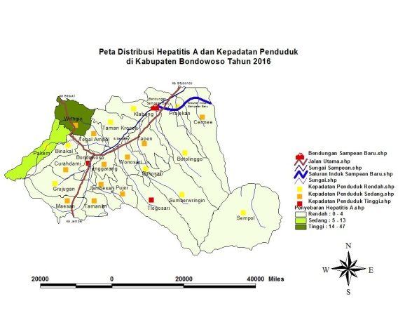

Gambar Peta Distribusi Hepatitis A dan Kepadatan Penduduk di Kabupaten Bondowoso Tahun 2016

Menurut Febrian Ade (2015) menyatakan bahwa kepadatan penduduk yang didukung kepadatan hunian merupakan persemaian subur bagi virus dan kuman. Hunian yang padat dapat mempermudah penularan yang terjadi melalui udara. Kepadatan penduduk yang tinggi memungkinkan penyebaran kuman penyakit menjadi lebih cepat. Pada umumnya, lingkungan yang padat penduduk kesadarannya untuk menjaga kebersihan lingkungan ( baik sanitasi maupun higenitas ) sangat berkurang, keadaan ini mungkin terjadi karena kesibukan memenuhi kebutuhan hidup sehari- hari sehingga kepedulian kepada lingkungan berkurang, akibatnya penebaran wabah penyakit menjadi semakin cepat dan usaha penanggulangannya menjadi semakin sulit.

Kecamatan Wringin dan Pakem merupakan dua wilayah tertinggi kasus hepatitis A dengan kepadatan penduduk yang tergolong rendah. Kepadatan penduduk untuk kecamatan Wringin sejumlah 905 jiwa/km2 dan Pakem sejumlah 297 jiwa/km2. Sedangkan untuk kecamatan dengan kepadatan penduduk tertinggi hanya terdapat 2 penderita hepatitis A. Hal ini menunjukkan bahwa kepadatan penduduk tidak selalu menjadi faktor penyebab terjadinya kasus hepatitis A. Berbeda halnya dengan teori yang dikemukakan oleh Gordon Le Richt, yaitu kejadian penularan Hepatitis A tertinggi terjadi di wilayah dengan kepadatan penduduk yang tinggi (Satyabakti, 2013). Menurut WHO (2013) bahwa penularan penyakit lebih tinggi terjadi pada higiene sanitasi yang buruk dan lingkungan yang padat penduduk.

Kepadatan penduduk pada dasarnya memberikan dampak perilaku negatif terhadap kebersihan pribadi masyarakat tersebut, yang akan cenderung tidak terlalu memperhatikan status kesehatan. Di daerah dengan karakteristik seperti itu kasus infeksi penyakit menular hepatitis A akan mudah menyebar dan berpotensi menjadi wabah (Purnama, 2011). Namun, faktor tersebut tidak berlaku pada kecamatan Wringin dan Pakem yang kepadatan penduduknya tergolong rendah.

1. **Memetakan distribusi hepatitis A dan curah hujan di kabupaten Bondowoso tahun 2016.**

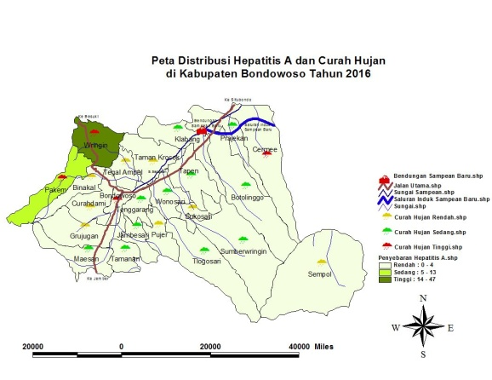 Gambar Peta Distribusi Hepatitis A dan Curah Hujan di Kabupaten Bondowoso Tahun 2016

Berdasarkan hasil pemetaan menunjukkan bahwa kecamatan Pakem, Bondowoso, Wringin, dan Cerme merupakan kecamatan dengan tingkat curah hujan tinggi. Tingkat curah hujan tertinggi pada kecamatan Pakem dengan 397 mm diikuti kecamatan Bondowoso dengan 369 mm kemudian kecamatan Wringin dengan 315 mm dan kecamatan Cerme dengan 284 mm. Pakem termasuk kecamatan dengan kasus Hepatitis A sedang dengan 13 kasus dan kecamatan Wringin merupakan kecamatan tertinggi pertama kasus Hepatitis A dengan 47 kasus pada Tahun 2016. Sedangkan kecamatan yang tingkat curah hujan terendah di Kabupaten Bondowoso adalah kecamatan binakal dengan 85 mm dan kasus Hepatitis A tergolong rendah dengan 3 kasus.

Iklim mempengaruhi pola penyakit infeksi dalam hal virus, bakteri atau parasite dan vektornya. Iklim dan variabelnya yaitu suhu, curah hujan dan kelembaban merupakan bagian penting dalam penularan penyakit berbasis vektor. Penyakit menular terutama yang sensitif terhadap iklim akan sangat terpengaruh ketika perubahan iklim terjadi. Perubahan iklim akan membuat suhu meningkat, curah hujan meningkat dan begitu juga kelembaban (Sulistyawati, 2015). Cuaca mempengaruhi transportasi dan penyebaran agen mikroba melalui curah hujan. Penyakit yang terbawa air dapat terinfeksi oleh banyak rute pemaparan, seperti kerentanan individu atau populasi, penularan patogen melalui air, sanitasi, dan perilaku hidup bersih, semua memainkan rule (Sudarso, 2009).

KLB hepatitis A di kecamatan Wringin dan Pakem terjadi pada saat curah hujan tinggi. Hal ini menunjukan bahwa tingginya kasus Hepatitis A di kecamatan tersebut secara tidak langsung disebabkan oleh curah hujan. Sesuai dengan penelitian Fares (2013) bahwa insiden puncak infeksi HAV di pantai Rio de Janeiro di Brazil ditemukan selama musim hujan. Temuan ini menunjukkan bahwa infeksi HAV menular secara tidak langsung melalui curah hujan karena air hujan biasanya mengisi sungai sehingga mereka bisa meluap dan orang-orang dapat terkontaminasi dengan air tersebut. Hepatitis A virus adalah virus yang sangat stabil dan dapat bertahan selama 12 minggu sampai 10 bulan di dalam air. Stabilitas ini menyumbang sering terjadinya ditularkan melalui air (Fares, 2013).

Berdasarkan uraian tersebut, dapat disimpulkan bahwa kejadian hepatitis A di kabupaten Bondowoso disebabkan oleh tingginya curah hujan. Curah hujan tidak menjadi penyebab secara langsung, melainkan membantu penyebaran dan penularan virus HAV melalui air sungai yang sudah terkontaminasi. Hal ini berkaitan dengan kebiasaan warga yang masih menggunakan sungai sebagai tempat BAB (*open defecation*) dan aktifitas lain.

Upaya yang telah dilakukan Dinas Kesehatan Kabupaten Bondowoso untuk mengurangi risiko penularan Hepatitis A melalui air yaitu dengan menyediakan air bersih untuk dikonsumsi masyarakat (PDAM), dengan harapan masyarakat tidak menggunakan air sungai untuk beraktifitas lagi.

Kelemahan dalam penelitian ini adalah peneliti tidak dapat melihat kasus hepatitis A secara periode. Pada dasarnya hepatitis A sering terjadi dalam bentuk wabah dan pada waktu tertentu saja. Data kasus hepatitis A pada penelitian ini berupa data dalam satu tahun dan tidak diketahui perkembangan setiap bulannya. Pembuatan peta dalam penelitian ini berbasis dekstop dan tidak terkoneksi dengan internet sehingga tidak dapat dilakukan update data untuk mengetahui perkembangan penyakit hepatitis A di Kabupaten Bondowoso. Selain itu, data dari Dinas Kesehatan Kabupaten Bondowoso hanya menunjukkan bahwa penderita hepatitis A paling banyak dari golongan usia 10-15 tahun yang mayoritas usia sekolah. Namun, peneliti belum mengetahui terkait fasilitas yang tersedia untuk kebutuhan cuci tangan dan toilet di sekolah pada wilayah tertinggi hepatitis A.

1. **KESIMPULAN DAN SARAN**
2. Kesimpulan

Distribusi penyakit hepatitis A tertinggi terjadi di kecamatan Wringin dan Pakem. Penderita mayoritas pada anak usia sekolah dikarenakan kebiasaan jajan yang sembarangan dan tidak terbiasa cuci tangan pakai sabun. Peta distribusi penyakit hepatitis A di Kabupaten Bondowoso menunjukan bahwa kejadian hepatitis A di wilayah tertinggi yaitu Wringin dan Pakem disebabkan oleh perilaku hidup yang tidak sehat, sanitasi yang buruk (Open Defectaion), dan curah hujan. Kasus hepatitis A di wilayah tertinggi yaitu Wringin dan Pakem tidak disebabkan oleh kepadatan penduduk karena kasus hepatitis A terjadi pada wilayah dengan kepadatan penduduk rendah.

1. Saran
   * 1. Adanya upaya khusus dalam bentuk kerjasama antara petugas promosi kesehatan puskesmas dengan instansi pendidikan, guna mempromosikan dan menyelenggarakan kegiatan penyuluhan mengenai pencegahan Hepatitis A, pentingnya berperilaku hidup bersih dan sehat sejak dini, terutama kebiasaan cuci tangan pakai sabun sebelum makan dan sesudah BAB.
     2. Meningkatkan kegiatan promosi kesehatan melalui penyuluhan untuk menambah pengetahuan masyarakat tentang kesehatan terutama mengenai program perilaku hidup bersih dan sehat (PHBS). Selain itu, penting juga untuk diadakannya program imunisasi Hepatitis A yang merupakan tindakan *primery protection* sebagai upaya preventif untuk meningkatkan kekebalan tubuh agar terhindar dari penyakit Hepatitis A.
     3. Adanya implementasi dari kebijakan yang telah dibuat oleh Dinas Kesehatan Kabupaten Bondowoso mengenai pengadaan jamban keluarga/umum sehingga masyarakat tidak lagi menggunakan sungai sebagai tempat BAB.
     4. Meningkatkan penyediakan air bersih untuk dikonsumsi masyarakat (PDAM) secara menyeluruh sehingga tidak ada lagi warga yang menggunakan sungai sebagai tempat beraktifitas seperti Mandi Cuci Kakus (MCK).
     5. Bagi peneliti selanjutnya
2. Pembuatan peta dalam penelitian ini berbasis dekstop dan masih belum terkoneksi dengan internet. Disarankan untuk peneliti selanjutnya dapat membuat peta distribusi hepatitis A yang terkoneksi dengan internet atau berbasis *web* sehingga dapat dilakukan update data tanpa mengubah database dan dapat diketahui perkembangan penyakit hepatitis A di Kabupaten Bondowoso.
3. Data yang diperoleh peneliti menunjukkan bahwa penderita Hepatitis A lebih banyak terjadi pada anak usia sekolah. Disarankan untuk peneliti selanjutnya, dapat melakukan penelitian di sekolah terkait fasilitas yang tersedia untuk kebutuhan cuci tangan dan toilet sebagai upaya pencegahan penyakit hepatitis A.

# DAFTAR PUSTAKA

Adhyatama, D. 2014. *Angka Kejadian Infeksi Hepatitis A Virus Pada Pasien Dengan Leptospirosis*. <http://eprints.undip.ac.id> [13 September 2016]

Afudin. 2003. *Faktor-faktor yang berhubungan dengan kejadian infeksi Hepatitis A Virus (HAV) di Kabupaten Kebumen tahun 2001 (Studi Kasus KLB Hepatitis).* Jurnal Ilmiah Kesehatan [Mei 2017]

Aryana, dkk. 2013. *Faktor Risiko Kejadian Luar Biasa Hepatitis A di Sekolah Dasar Negeri Selulung Dan Blantih, Kintamani*. Denpasar : Universitas Udayana

Budiyanto, E. (2005). *Sistem informasi geografis menggunakan arcview GIS*.

Dai. 2014. *Pemetaan Sebaran Sekolah Dasar di Kabupaten Boalemo*. http://eprints.ung.ac.id. [ 20 September 2016 ]

Departemen Kesehatan RI. 2011. *Perilaku Hidup Bersih dan Sehat*. Bakti Husada [4 Februari 2017]

Dinas Kesehatan Bondowoso. 2015. *Laporan Persebaran Penyakit Menular 2015.* Dinkes Bondowoso : Tim Surveilans.

Dinas Kesehatan Kabupaten Bondowoso. 2016. *Laporan Hasil Investigasi KLB Hepatitis A di Wilker Puskesmas Wringin dan Pakem*. Dinkes Bondowoso : Tim Surveilans.

Fares. 2013. *Seosonality of Hepatitis A.* Journal of Family Medicine and Primary Care. <https://www.ncbi.nlm.nih.gov> [16 November 2016]

Febrian Ade, I. 2015. *Pemetaan digital penyakit campak menggunakan Quantum GIS di Kabupaten Bondowoso*. Jember: Politeknik Negeri Jember.

Firdous. 2005. *Cuci Tangan Sebelum Makan Menurunkan Risiko Kejadian Hepatitis Akut Klinis*. <http://ejournal.litbang.depkes.go.id> [22 Agustus 2017]

Gea, S., 2009. *Higiene Sanitasi dan Analisa Cemaran Mikroba yang terdapat pada. Saus Tomat dan Saos Cabai Isi Ulang yang digunakan di kantin*. Skripsi. Sumatera Utara, Universitas Sumatera Utara [5 Februari 2017]

Guruh, Didik dan Muhammad. 2013. *Geographic Information System Penyebaran DBD Berbasis Web di Wilayah Kota Solo*. http://www.geogle.co.id. [16 September 2016]

Hendrik L. Blum M.D. 1974. *"Planning For Health"* *second edition*. New York: Human Scence Press

Indarto. 2010. *Dasar-Dasar Sistem Informasi Geografis*. Jember: Jember University Press.

Kementerian Kesehatan RI. 2012. *Pedoman Nasional Program Pengendalian Penyakit Hepatitis Virus*. Jakarta

Laila, Y. 2014. *Sistem Informasi Geografis di Bidang Kesehatan*. Bogor

Levin, M. 2000. *Risk o Hepatitis A Virus Infection Among Sewage Worker in Israel* : Archives o Enveironmental Health.

Mandal, B.K., E.G.L. Wilkins, E.M. Dunbar, R.T. Mayon-White. 2004. *Lecture Notes: Penyakit Infeksi*. Penerbit Erlangga. Jakarta: 170-172.

Pertiwi, A.I.P. 2014.*Pemetaan Risiko Hepatitis A Dengan Sistem Informasi Geografis (SIG) di Kabupaten Jember Tahun 2013*. Jember : Universitas Jember

Presiden Republik Indonesia. 2000. *Peraturan Pemerintah Republik Indonesia Nomor 10 Tahun 2000 tentang Tingkat Ketelitian Peta untuk Penataan Ruang Wilayah*. <http://www.bkprn.org> [13 September 2016]

Purnama. 2011. *Epidemiologi Penyakit Menular Hepatitis A*. Universitas Sriwijaya [3 Oktober 2016]

Rahmawati, E. 2012. *Perilaku hidup bersih dan sehat (PHBS)*.Yogyakarta: Nuha Medika*.* onesearch.kink.kemkes.go.id [8 Februari 2017]

Satyabakti. 2013. *Hubungan Antara Higiene Perseorangan dengan Kejadian Hepatitis A Pada Pelajar/Mahasiswa*. Surabaya : Universitas Airlangga

e-journal.unair.ac.id/index.php/JBE/article/download/1300/1059 [4 Maret 2017]

Seo JY,*et al*. 2012. *Pattern of hepatitis A incidence according to area characteristics using national health insurance data*. J Prev Med Public Health

Setyawan. 2014. *Pengantar Sistem Informasi Geografis (Manfaat SIG dalam Kesehatan Masyarakat)*. Politeknik Kesehatan Surakarta https://bidankomunitas.files.wordpress.com [ 4 Oktober 2016 ]

Sudarso. 2009. *Pengaruh Variabiltas Iklim Terhadap Perkembangan Water-Borne Diseases.* Universitas Wijaa Kusuma Surabaya http://elib.fk.uwks.ac.id/ [23 Mei 2017]

Sugiyono. 2013. *Metode Penelitian Kuantitatif, Kualitatif dan R&D*. Edisi Kesembilan. Bandung: Alfabeta

Sulistyawati. 2015. *Dampak Perubahan Iklim Pada Penyakit Menular:Sebuah Kajian Literatur.* Yogyakarta : Universitas Ahmad Dahlan https://www.researchgate.net/profile/Sulistyawati_Suyanto3 [7 Februari 2017]

Thomas, H. 2010. *Viral Hepatitis A, Handbook for Public Health Personnel*. Wisconsin : Devision of Public Health.

Ulfa, Samiya. 2016. *Analisis Distribusi dan Faktor Risiko Penyakit Demam Berdarah Dengue (DBD) dengan Pemetaan Wilayah di Kabupaten Situbondo Tahun 2013-2014.* Jember : Politeknik Negeri Jember

Winarsih. 2011. *Analisis Spasial Faktor Risiko Kejadian Penyakit Kusta di Kabupaten Jepara*. Universitas Muhammadiyah Semarang: Semarang.

Yufiani. 2013. *Deksripsi Pemetaan Lokasi Situs Megalitik Pajar Bulan Kecamatan Pajar Bulan Kabupaten Lahat.* Retrieved from <http://digilib.unila.ac.id/>. [29 September 2016]